Synthèse Cybersécurité
Chapitre 9 – Configuration d’un VPN IPsec de site à site

Objectifs

A l'issue de ce chapitre, les étudiants seront capable de
- Configurer un VPN IPsec de site à site.
- Monitorer des tunnels VPN

VPN IPsec

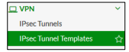
IPsec tunnel template
- Template
  - Si un seul paramètre de configuration ne correspond pas, le VPN ne s'établira pas.
  - Pour minimiser les risques d'erreurs, des templates sont disponibles (FortiOS 5.2).
- Template "Dialup – Forticlient"
  - Permet de créer un VPN entre un PC et le FortiGate.
  - Nécessite FortiClient installé sur le PC utilisateur.
- Template "Site to Site – FortiGate"
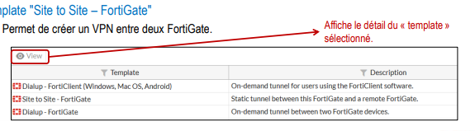
  - Permet de créer un VPN entre deux FortiGate.

IPsec tunnel template (suite)
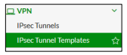
- Template "Site to site – Cisco"
  - Permet de créer un VPN entre le FortiGate et un Firewall Cisco
- Custom VPN tunnel (No Template)
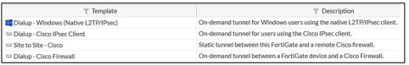
  - Permet de créer son propre template.

Assistant de configuration VPN
- Un assistant (wizard) est disponible depuis FortiOS 5.2.
  - Il suffit de configurer les paramètres des phases IKE.
  - Les routes et les règles requises sont alors ajoutées automatiquement.

Configuration VPN IPsec avec assistant
- Configuration d'un VPN "site to site – FortiGate"
- Étapes de configuration avec l'assistant
- Choix du template
  - Les paramètres phase 1 et phase 2 sont préconfigurés.
  - Pour paramétrer plusieurs phases2 et les associer à la phase1, il faut terminer l'assistant, puis utiliser les paramètres avancés.
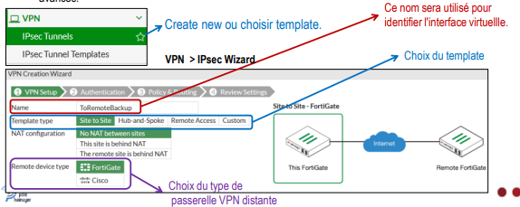

Configuration d'un VPN "site to site – FortiGate"
- Étapes de configuration avec l'assistant
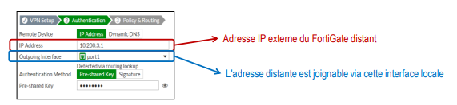
- Définir la clé partagée ou le certificat, l'interface de sortie et l'IP du boitier distant

Configuration d'un VPN "site to site – Fortgate"
- Étapes de configuration avec l'assistant
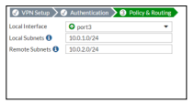
- Définir les réseaux locaux et distants
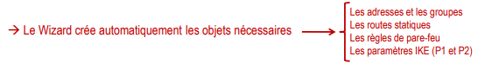

Résumé
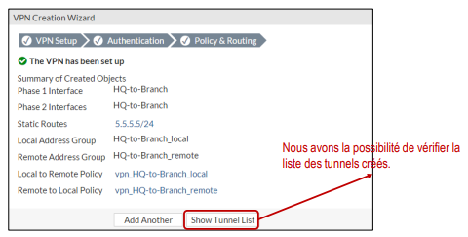
- A la fin de la configuration, un résumé s'affiche.

Interface virtuelle
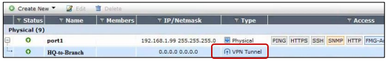
- Le tunnel est vu comme une interface virtuelle de type VPN tunnel

- Cette interface est routable
  - Une route a automatiquement été créée par l'assistant.
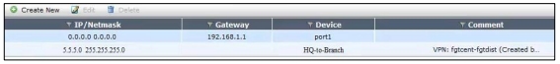

Règles de pare-feu
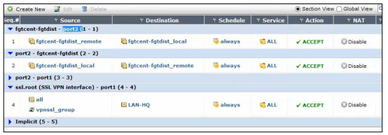
- Les règles adéquates ont été créées automatiquement par l'assistant.

Configurer l'autre extrémité du tunnel
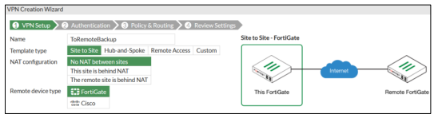
- Même procédure

Site to site VPN IPsec : configuration manuelle
- Configuration en mode route
- Terminologie
  - Interface-based, Route-based VPN.
- Caractéristiques
  - La terminaison des tunnels sera vue comme une interface virtuelle (VI)
    - Cette VI sera créée automatiquement lors de la configuration du nom du VPN.
  - Le trafic devra être routé vers cette interface virtuelle IPsec
    - Généralement avec des routes statiques.
  - Deux règles de pare-feu avec action ACCEPT sont requises
    - Une pour chaque direction du trafic.
  - Mode par défaut sur le FortiGate
    - C'est ce mode qui est utilisé par le VPN Wizard.
- Avantages
  - Meilleur contrôle.
  - Plus de flexibilité.

- Configuration en mode « règle »
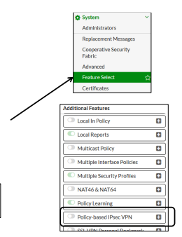
- Terminologie
  - Mode tunnel, Policy-based VPN.
- Caractéristiques
  - Une seule règle requise : avec l'action "IPsec".
    - La règle est bidirectionnelle.
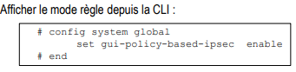
  - Masquée par défaut sur l'interface graphique

Compatibilité
- Route-based VPN et policy-based VPN sont compatibles.
- Il faut évidemment que les paramètres IKE phase 1 et 2 correspondent.

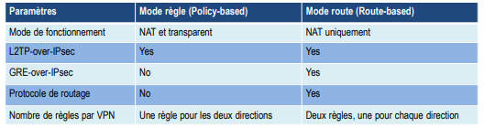
Comparaison

Configuration manuelle
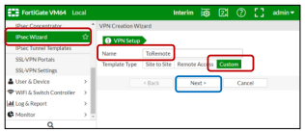
- Lancer le Wizard puis choisir "custom"

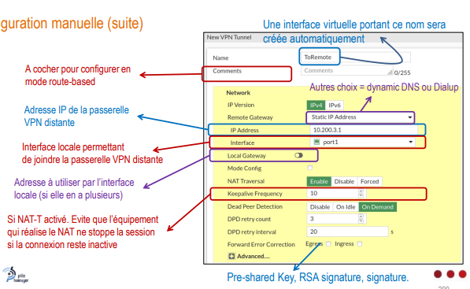
Configuration manuelle (suite)

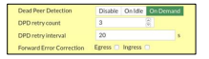
NAT-T (Network Address Translation Traversal)
- Dead Peer Detection (DPD)
  - Négociation des SA IPsec terminée
→ Le tunnel est considéré comme opérationnel.
→ Pas de négociation d'autres SA IPsec avant leurs expirations (quelques heures).
→ Si problème sur le réseau, les pairs continueront à envoyer du trafic via le tunnel même si la communication entre les sites est interrompue.
  - DPD détecte les tunnels défaillants (ou mort) via l’envoi de sondes
    - DPD les met alors hors service avant l'expiration de ses SA IPsec.
    - Utile si le trafic peut basculer vers des chemins de secours.
    - Rétablit les tunnels VPN sur les connexions inactives.
  - Trois modes DPD
    - On demand (default) : FortiGate envoie des sondes DPD s'il n'y a que du trafic sortant dans le tunnel, mais pas de trafic entrant.
    - On Idle: FortiGate envoie des sondes DPD lorsqu'aucun trafic n'est observé dans le tunnel.
    - Disable : FortiGate répond uniquement aux sondes DPD reçues. FortiGate n'envoie jamais de sondes DPD au pair distant et ne peut donc pas détecter un tunnel mort.

NAT-T (Network Address Translation Traversal)
- Enable NAT-T
  - Recommandé si (au moins) une des deux passerelle VPN est derrière un NAT.
  - Détecte si des périphériques NAT existent sur le chemin
    - Si oui, l'UTM encapsule les paquets avec UDP sur le port 4500.
- Forced NAT-T
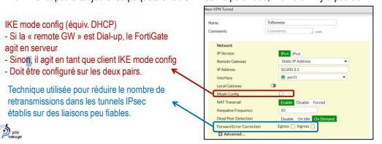
  - L'UTM encapsule toujours les paquets avec UDP sur le port 4500, même s'il n'y a pas de NAT.

NAT-T (Network Address Translation Traversal)
- Menu « Advanced »
  - Add route
    - À désactiver si vous utilisez un protocole de routage dynamique sur IPsec et ne souhaitez pas que FortiGate ajoute automatiquement des routes statiques.
  - Auto discovery sender
    - À activer si vous souhaitez utiliser ADVPN dans le hub. Ce paramètre indique que lorsque le trafic IPsec transite par le hub, celui-ci doit envoyer une offre de raccourci à l'initiateur du trafic pour indiquer qu'il pourrait peut-être établir une connexion plus directe.
  - Auto discovery receiver
    - Active l'ADVPN dans pour un spoke. Ce paramètre Indique que ce tunnel IPsec veut participer à un ADVPN.
  - Exchange interface IP
    - En dial-up ou ADVPN, cette option permet l'échange d'adresses IP des interfaces IPsec. Cela permet d'établir une connexion point à multipoint avec le FortiGate central.
  - Device creation
    - Si activé, le noyau crée une interface pour chaque client dial-up. Peut être désactivé afin d'obtenir de meilleures performances lors de déploiements comportant un grand nombre de clients dial-up.
  - Aggregate member
    - FortiGate permet d'agréger plusieurs tunnels IPsec sur une seule interface.

IKE et NAT-T
- Certains FAI bloquent les communications UDP 500
  - Il est donc possible de modifier (en CLI) les ports utilisé par IKE et NAT-T.
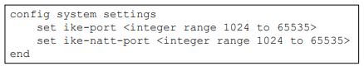

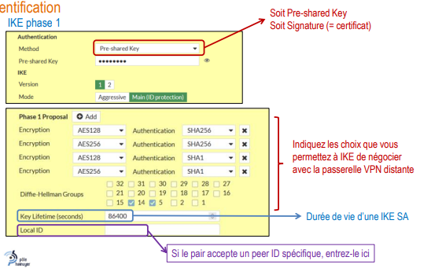
Authentification

Authentification XAUTH
- PreShared Key
  - L'authentification Phase 1 par clé partagée est considéré comme une authentification faible.
- XAUTH apporte une protection supplémentaire
  - Demande un couple username/password en plus de la PreShared Key.
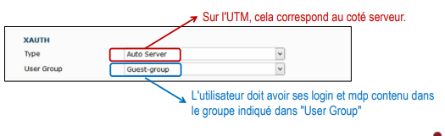
  - Intéressant pour les utilisateurs mobiles

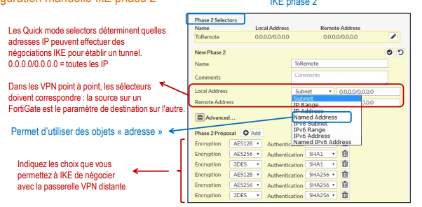
Configuration manuelle IkE phase 2

Quick Mode Selectors
- Filtrage du trafic IPsec
  - Les quick mode selectors servent de filtre. Si le trafic ne correspond à aucun selector, il est abandonné.
  - S’il correspond à un selector, les algorithmes associés sont utilisés pour créer le tunnel.

- Meilleure sécurité
  - Permet une sécurité granulaire pour chaque LAN
    - Pour chaque sous réseau, il est possible de définir des paramètres ESP différents.
    - Par exemple, autoriser uniquement les algorithmes les plus sûrs et des clés plus longues pour les sous-réseaux sensibles.
  - Agit comme un filtre
    - Si le trafic ne correspond à aucun quick mode selector, il est abandonné.
    - Cependant, ce filtrage est généralement déjà opéré au niveau des règles de pare-feu.
- Pour ne pas utiliser le filtrage du quick mode selector
  - Créer une seule phase 2 avec un « quick mode selector » configuré sur 0.0.0.0/0.

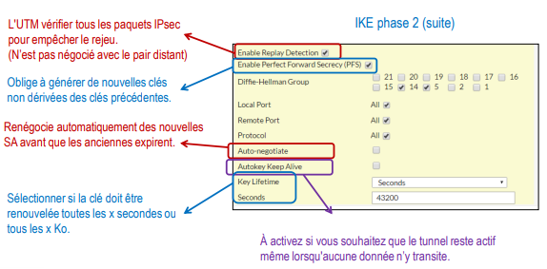
Configuration manuelle

Accélération matérielle
- Disponible sur certains modèles de FortiGate
  - Permet de décharger le chiffrement/déchiffrement du trafic IPsec vers les puces spécialisées.
- Forward Error Correction
  - « Forward Error Correction » ne peut pas être utilisé si l’accélération matérielle est activée.
- Par défaut, l’accélération matérielle est activée
  - Tous les algorithme ne sont pas pris en charge, cela dépend du modèle de NP présent sur le FortiGate
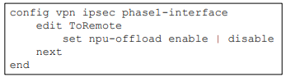

Règle de pare-feu pour le VPN (Route-based)
- En mode route-based, deux règles de pare-feu doit être configurées
  - Les interfaces par lesquelles sortent et entrent les paquets IPsec sont des interfaces virtuelles.
  - Rappel : Si l'on utilise le Wizard, ces règles sont créées automatiquement.
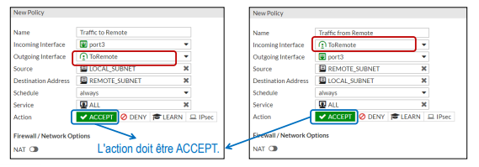

Routage du trafic (Route-based)
- En mode route-based, il faut router le trafic vers l'interface virtuelle
  - Rappel : Si l'on utilise le Wizard, cette route est créée automatiquement.
  - Le routage dynamique est supporté.
- Si le pair distant est Dial-up et l’option add-route est activée (par défaut)
  - FortiGate ajoute automatiquement une route statique vers le réseau local du pair distant pendant la négociation de la phase 2.
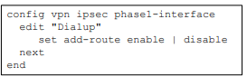
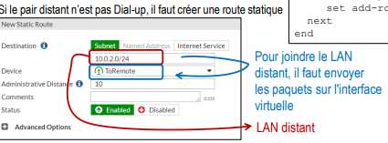
  - « add-route » est activée par défaut.

Règle de sécurité VPN (Policy-based)
- En mode Policy-based, une seule règle de pare-feu doit être configurée
  - L'action de la règle doit être IPsec.
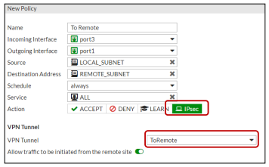
  - Policy-based VPN est pris en charge que pour des raisons de rétrocompatibilité. Son utilisation n'est pas recommandée pour les nouveaux déploiements.

IPsec VPN Monitor

Surveiller les tunnels IPsec
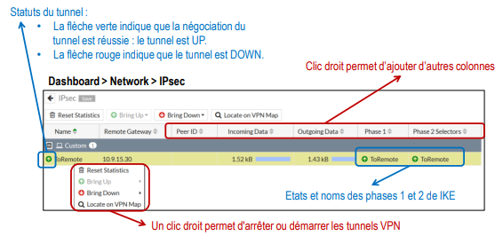
- Le dashboard permet d'afficher des informations sur les tunnels.

Surveiller les tunnels IPsec (suite)
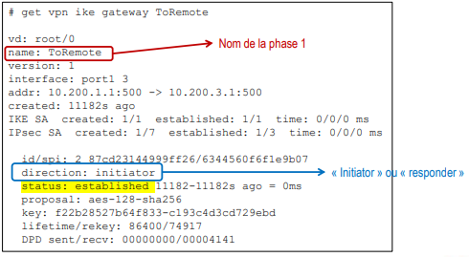
- Permet d'afficher les adresses, les ID et les minuteurs.

Surveiller les tunnels IPsec (suite)
- Les routes vers les tunnels IPsec apparaissent dans la table de routage :
  - Lorsque IKE phase 1 est « up » si le pair distant est configuré en tant que « static
- IP address” ou “dynamic DNS”.
  - Lorsque IKE phase 2 est « up » si le pair distant est configuré en tant que «Dial-up User”.

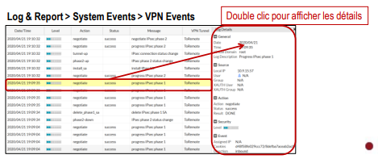
Journalisation

